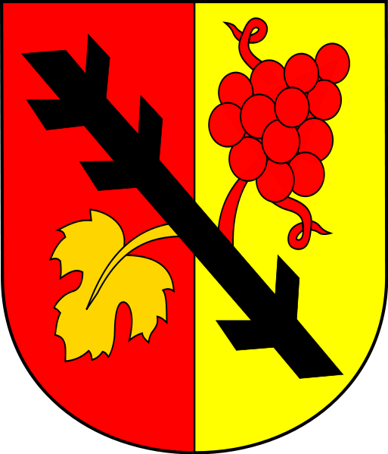
Sbor dobrovolných hasičů GRUNA
Vás srdečně zve na

HASIČSKÉ ZÁVODY
Dne -- 21.5.2022 --
Začátek soutěže od -- 13:00 --
Místo konání - u hasičské zbrojnice
Občerstvení - točené pivo Kozel 11°
- točená malinovka
- krkovice a kuře na grilu

